סיכום טכני
המיצג מכיל רסברי פי אשר מחובר למסך ומפעיל קובץ פייתון אשר מקבל דאטה מארדואינו ומפענח אותו.
הארדואינו מחובר לסנסור HX711 לפי מה שניתן לראות בסכמה.
קיימים שני קבצים של ארדואינו אשר מה שנמצא במוצג החל מחודש יוני 2026 הוא Scale_Serial_amir_11_DEC_2019
בעקבות הצפה במעבר המוצג היה צריך להחליף את הכרטיס.

המבקר עומר על הריצוף הייעודי שמתחתיו נמצא הסנסורים. ובמסך רואים את הדרקון עף בהתאם לתזוזת המבקר למעלה או למטה.
חיבור הסנסורים בוצע ע"י עיקרון גשר ויטסטון. כל אחד מארבעת הרכיבים בתמונה הוא מד משקל בצורת חצי-גשר (Half-Bridge) בעל 3 חוטים. בתוך מתכת ה-E הזו מודבק רכיב אלקטרוני זעיר שנקרא "מד מאמץ" (פס התנגדות דק ומפותל). כאשר אדם עומד על המשטח, מתכת ה-E מתכופפת באופן מיקרוסקופי. הכיפוף הזה מותח או דוחס את חוט הלהט הזעיר, מה שגורם לשינוי בהתנגדות החשמלית שלו (אפילו שמדובר בשינוי מזערי של שבריר האוהם).
מכיוון שהשינוי בהתנגדות של חיישן בודד הוא קטן מדי מכדי שנוכל למדוד אותו בקלות, מחברים את ארבעת החיישנים יחד (חיישן בכל פינה של משטח הדריכה) כדי ליצור גשר ויטסטון מלא.
- חוטי ההזנה E+ ו-E-: כרטיס ה-HX711 מזרים מתח קבוע (למשל 5 וולט) לתוך הפינות של הגשר.
- חוטי הסיגנל A+ ו-A-: כאשר המשטח ריק, הגשר מאוזן לחלוטין, והפרש המתחים הוא בדיוק 0
- בזמן דריכה: הלחץ משנה את ההתנגדויות בארבע הפינות בו-זמנית. האיזון של הגשר מופר, ונוצר הפרש מתחים קטנטן.
הארדואינו עצמו לא מסוגל לקרוא מתחים כל כך קטנים (הוא מזהה שינויים רק ברמת המילי-וולט). כאן נכנס כרטיס ה-HX711:
הוא מקבל את הפרש המתחים האנלוגי המזערי מחוטי הסיגנל, מגביר אותו פי 128 (כדי שיהיה אפשר לעבוד איתו) והופך את האות האנלוגי למספר דיגיטלי ברזולוציה גבוהה מאוד של 24 ביט.

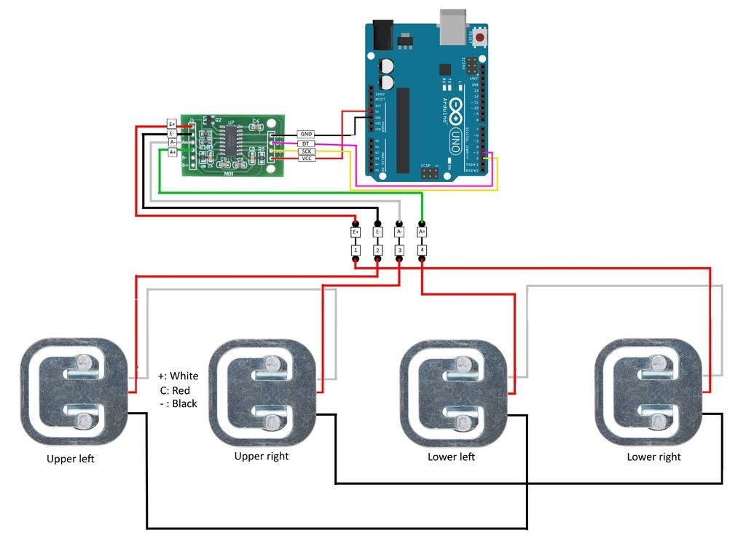

טבלת התנגדויות:
נקודות מדידה | התנגדות
E+ מול E− (קווי הזנה) | 2000Ω
A+ מול A− (קווי אות) | 2000Ω
E+ מול A+ | 1500Ω
E+ מול A− | 1500Ω
E− מול A+ | 1500Ω
E− מול A− | 1500Ω

